- os13.c
Используем две конструкции:
Метка foo (Метка - это корректный идентификатор С, завершаемый двоеточием),
унарный оператор &&, чтобы получить адрес метки (&&foo)
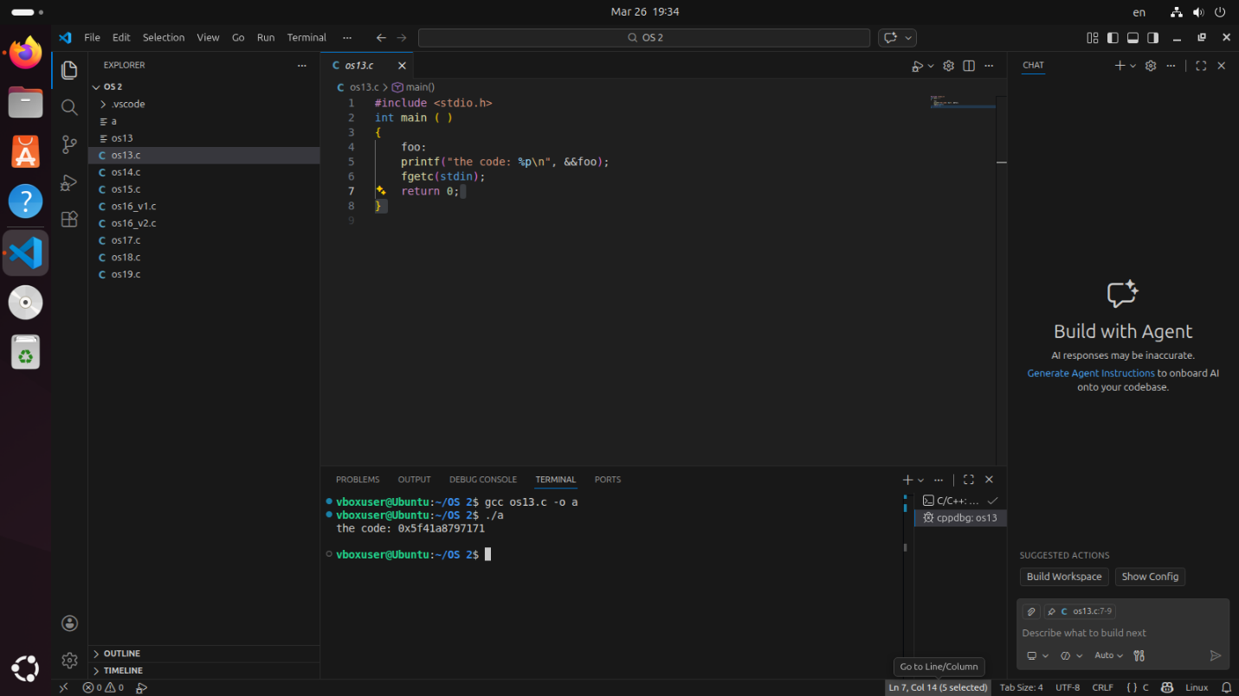
Соответственно мы видим код этой строки в отображении этого процесса в памяти
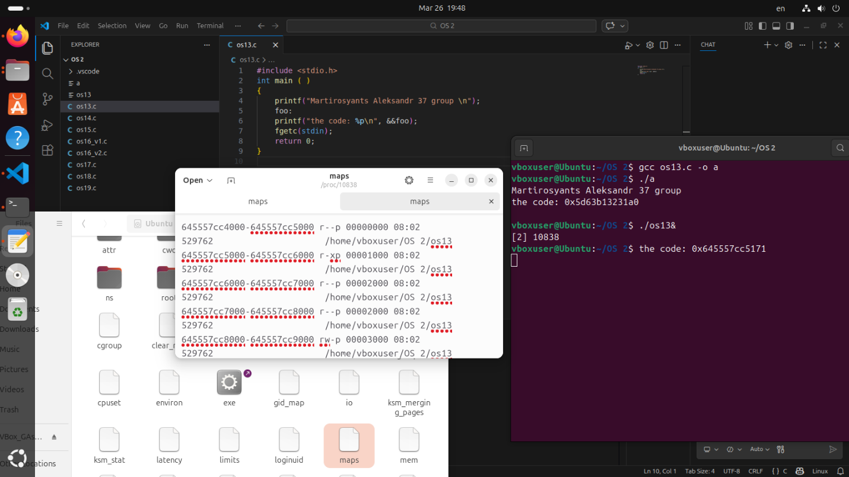
- os14c
Вывели файл maps в консоль.
Формат каждой строчки такой: Start-end (виртуальный адресс) perms (r-read, w-write, x-execution, p-private, s-shared) offset (смещение относительно начала файла) dev (номер устройства диск:раздел) inode (индетификатор) pathname (путь до файла)
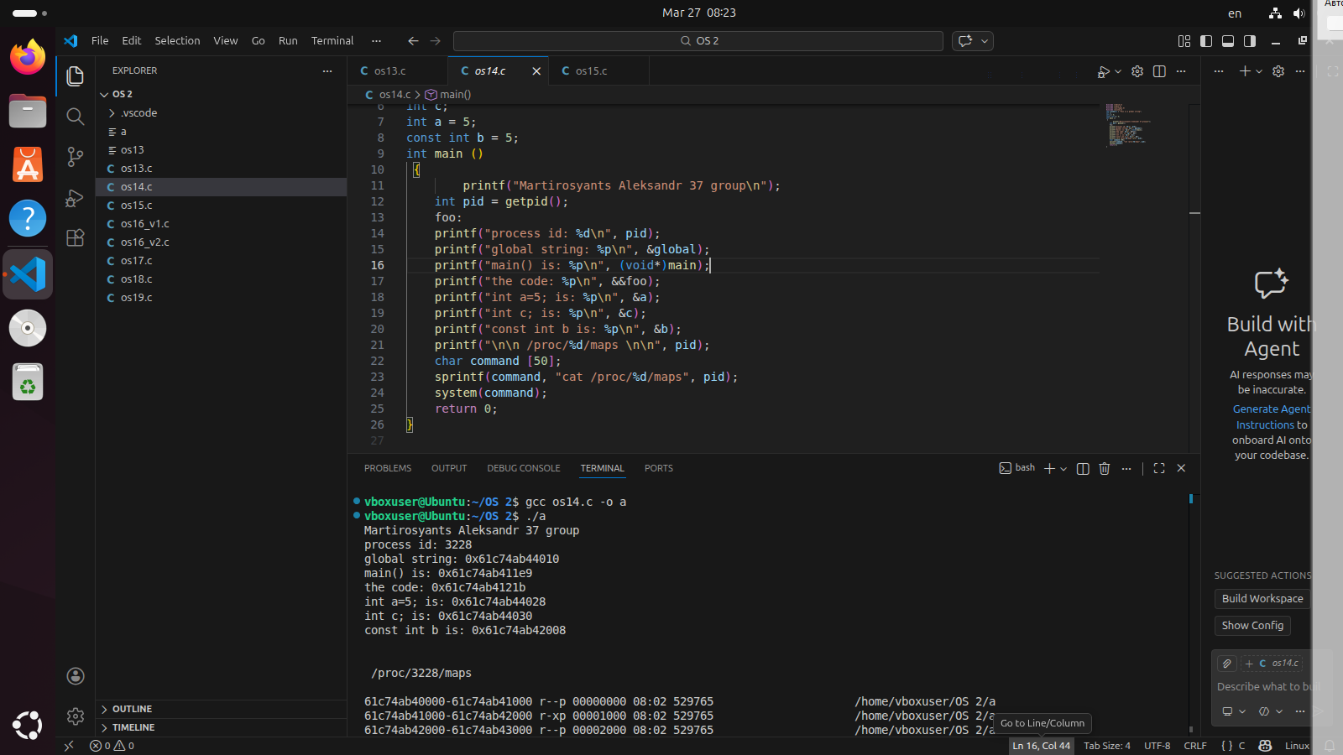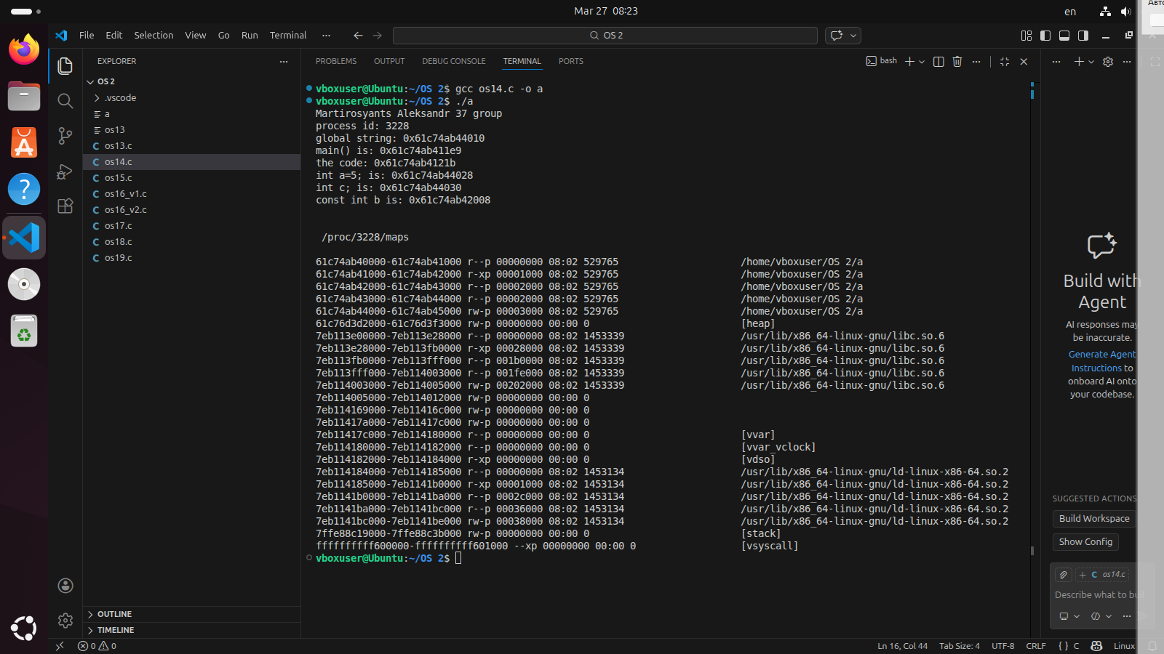
- os15.c
Вывели файл maps в консоль.
Заметим, что адрес стека чуть двигается при каждой новой компиляции. Это сделано с помощью рандомизации для защиты от преднамеренного переполнения буфера во время атаки на систему.
С помощью команды setarch $(uname -m) -R bash мы отключим рандомизацию.
setarch – установка определенной архитектуры
$(uname -m) взятие нашей архитектуры
-R – параметр для отключения рандома
bach – запуск оболочки с данными параметрами
Как только мы выйдем из этой оболочки все вернется обратно

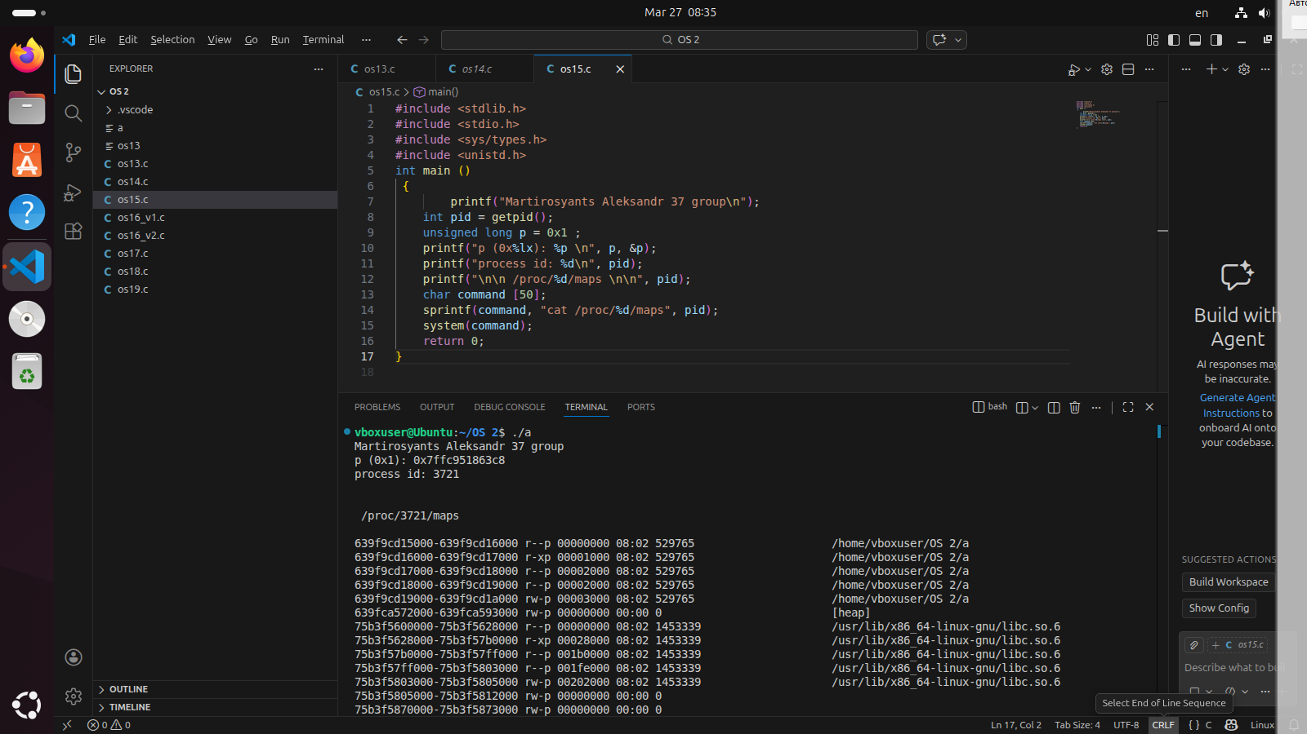
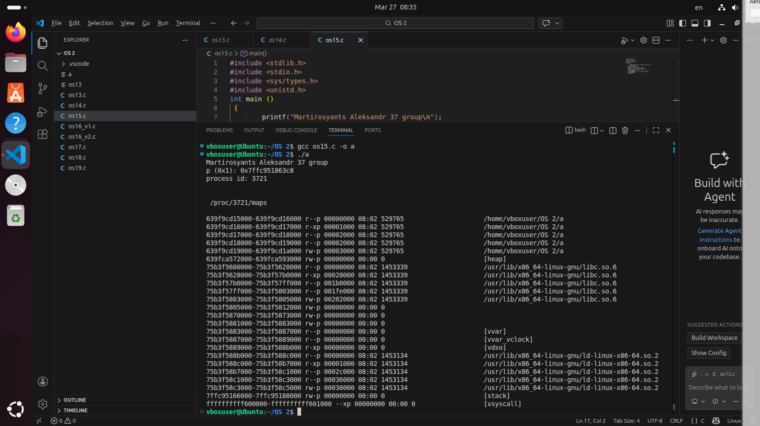
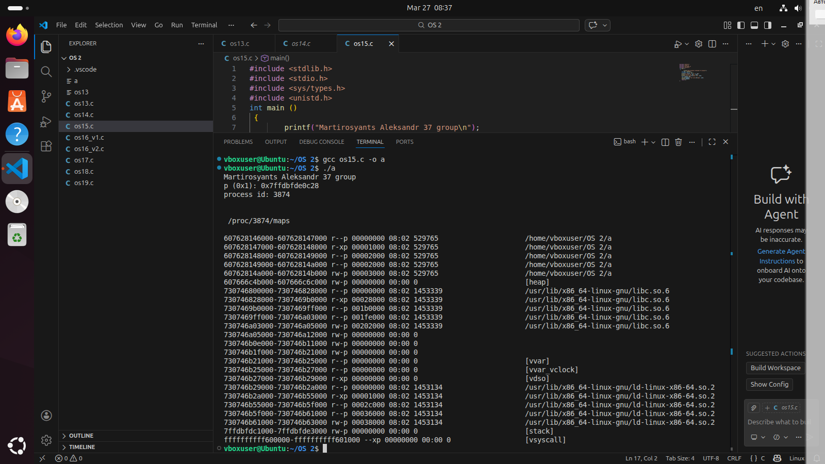
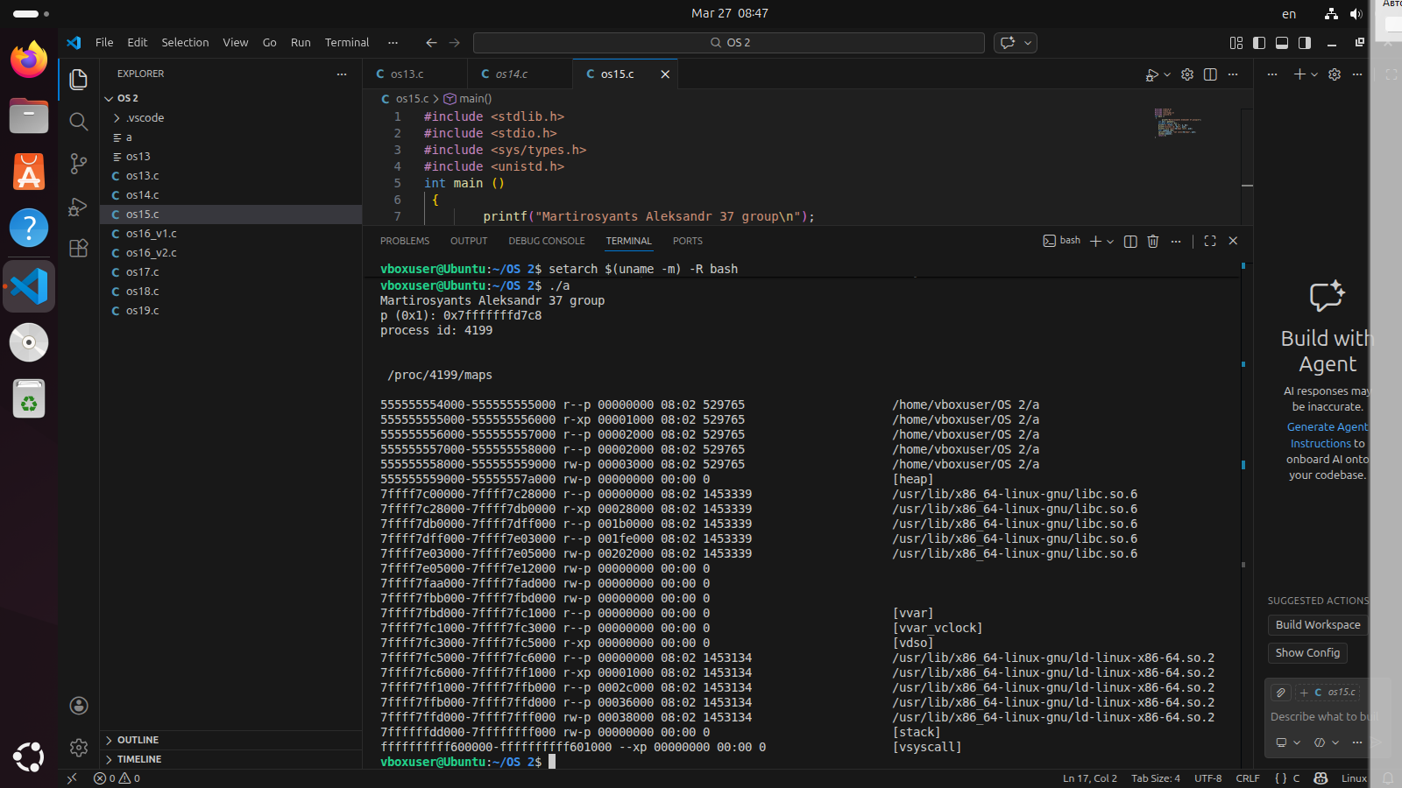

- os16_v1.c
Здесь видно, что zot() печатает стек. В стеке находятся процедуры которые выполняются в ходе программы.
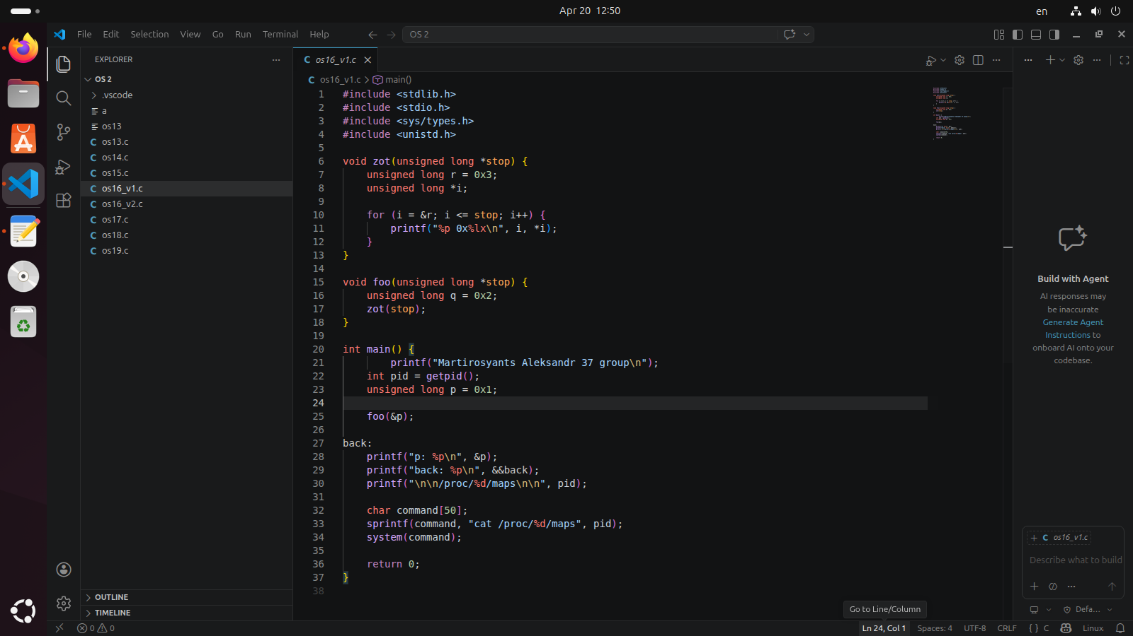
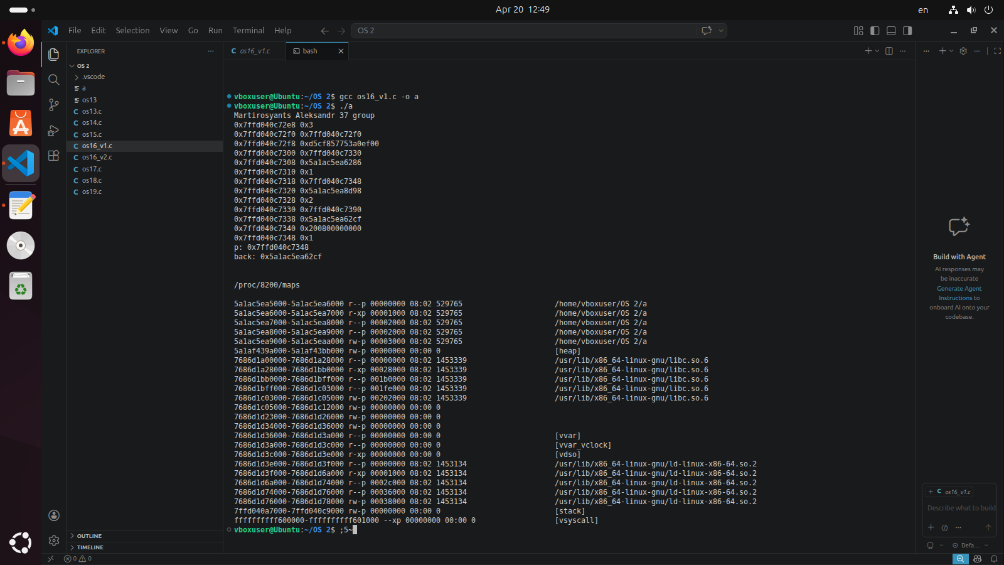

- os16_v2.c
Цветными маркерами я обозначил что в стеке за что отвечает
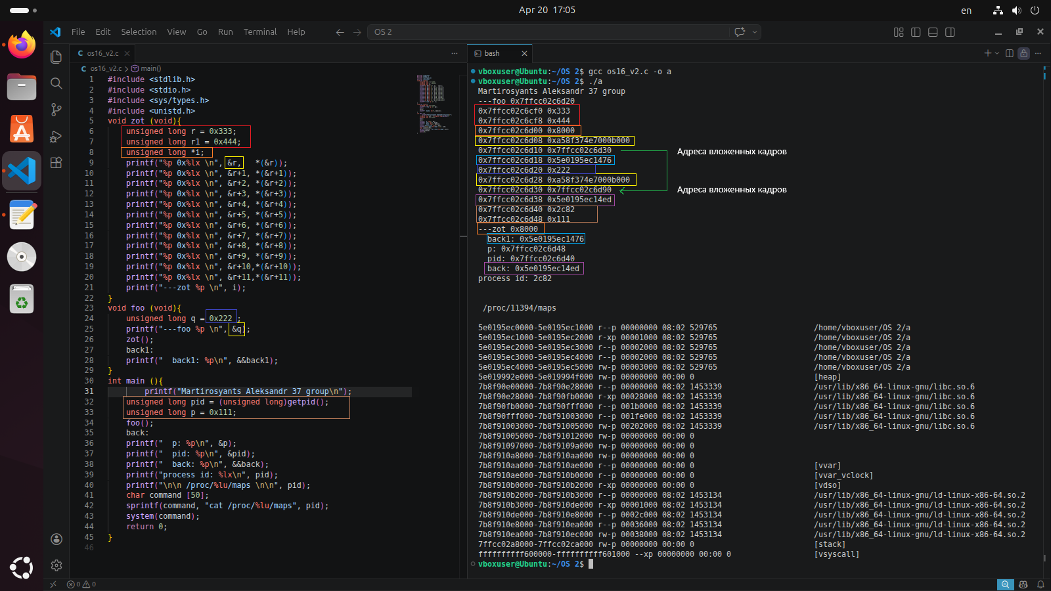
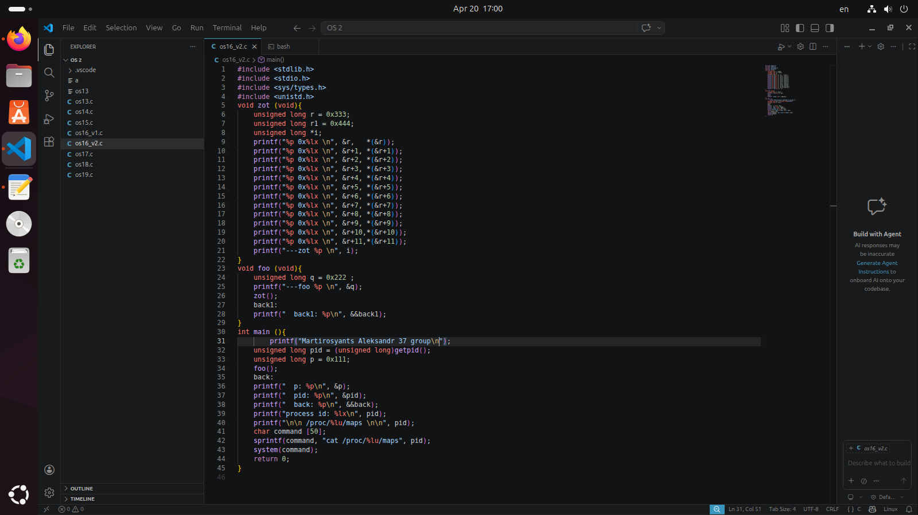

- os17.c
Куча – тип данных для динамического увеличения памяти в процессе работы программы.
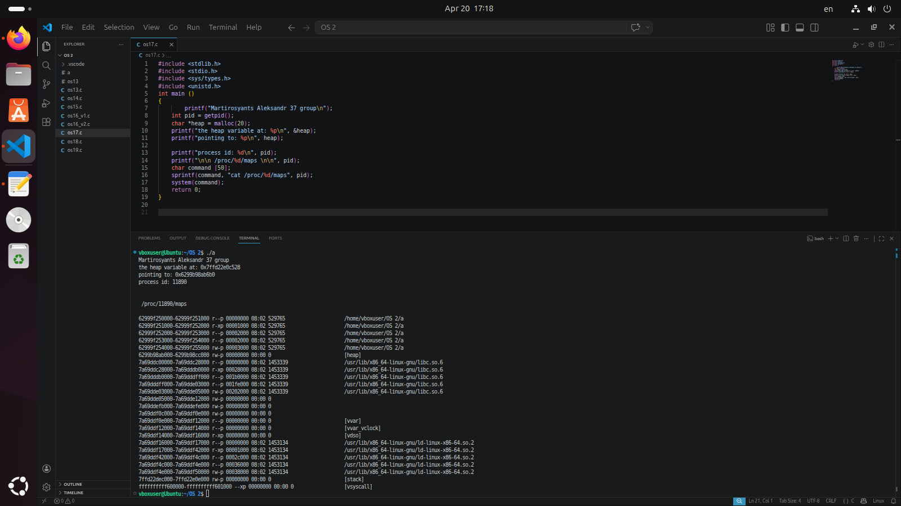

- os17.c
Опасность кучи – это освобождение памяти:
- Если не освобождать память, то она может закончится в процессе работы программы.
- Если попытаться сослаться на освобожденную память, то тогда поведение программы не предсказуемо
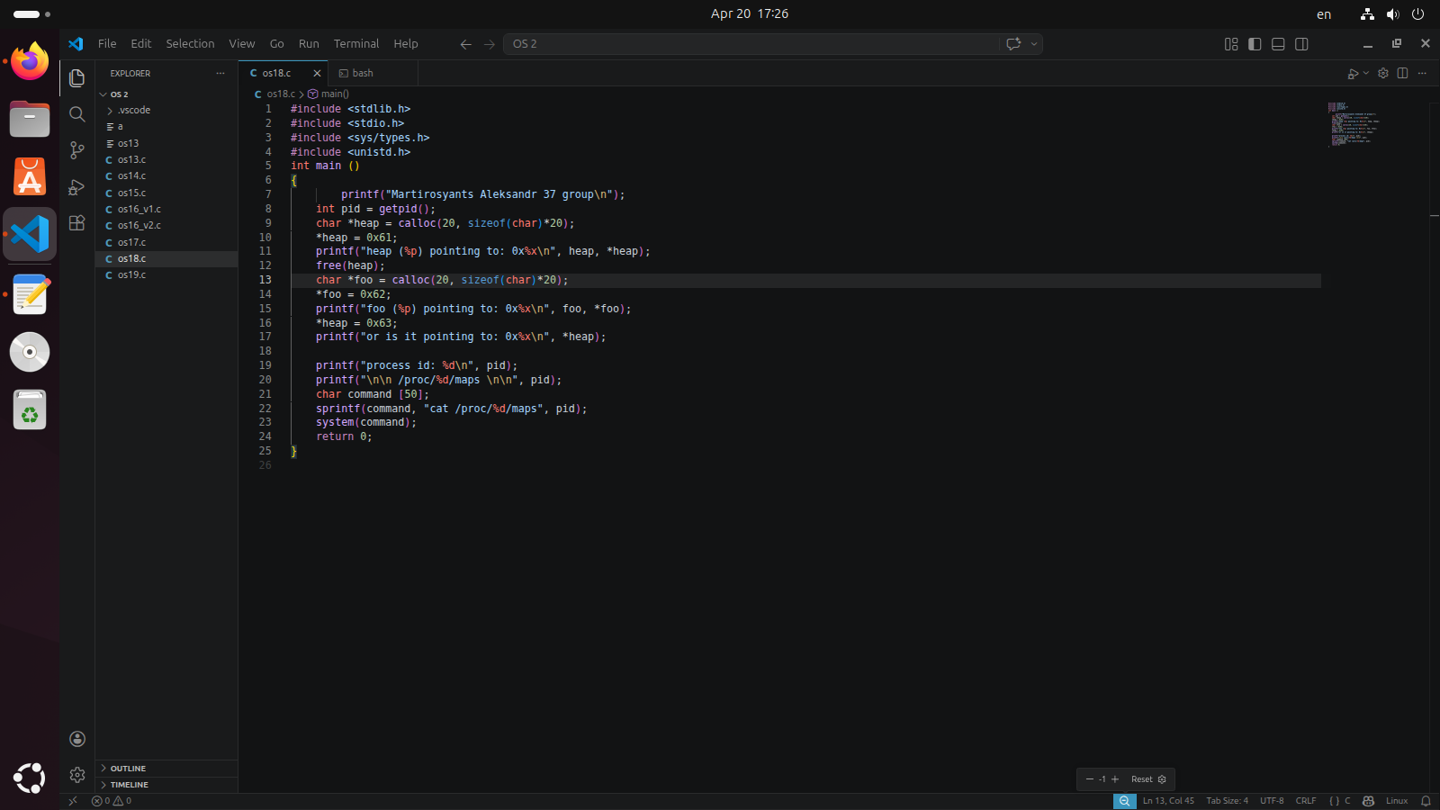
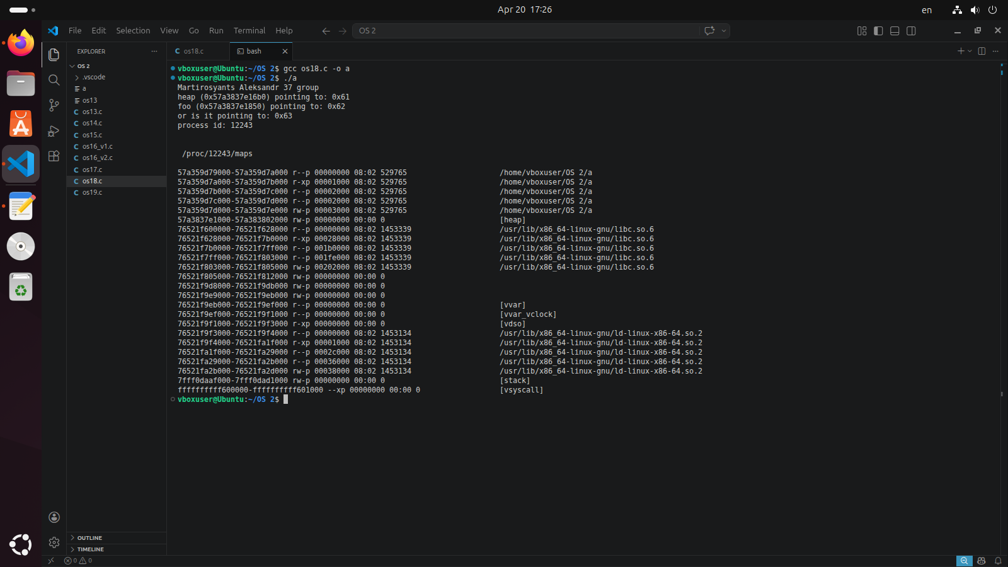

- os18.c
Здесь мы видим, что функция free прочитала размер необходимого блока и расчистила необходимое пространство.
При попытке освободить уже освобожденное пространство возникает ошибка т.к. мы попытались очистить информацию о том, какой участок освобожден.
